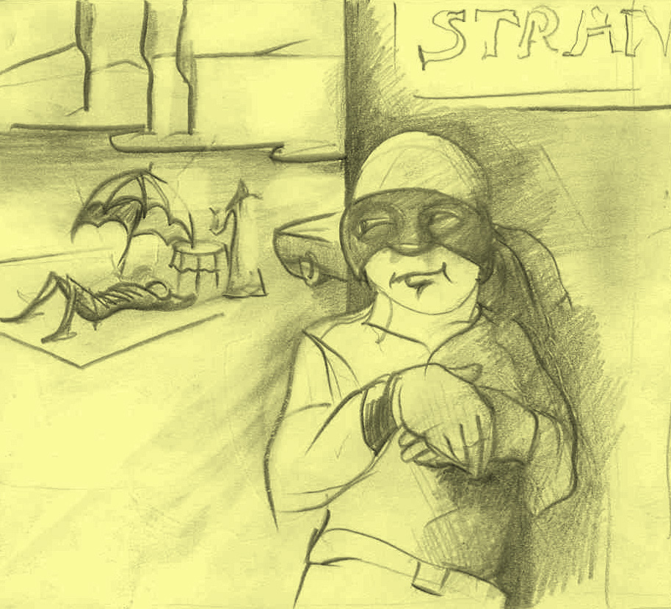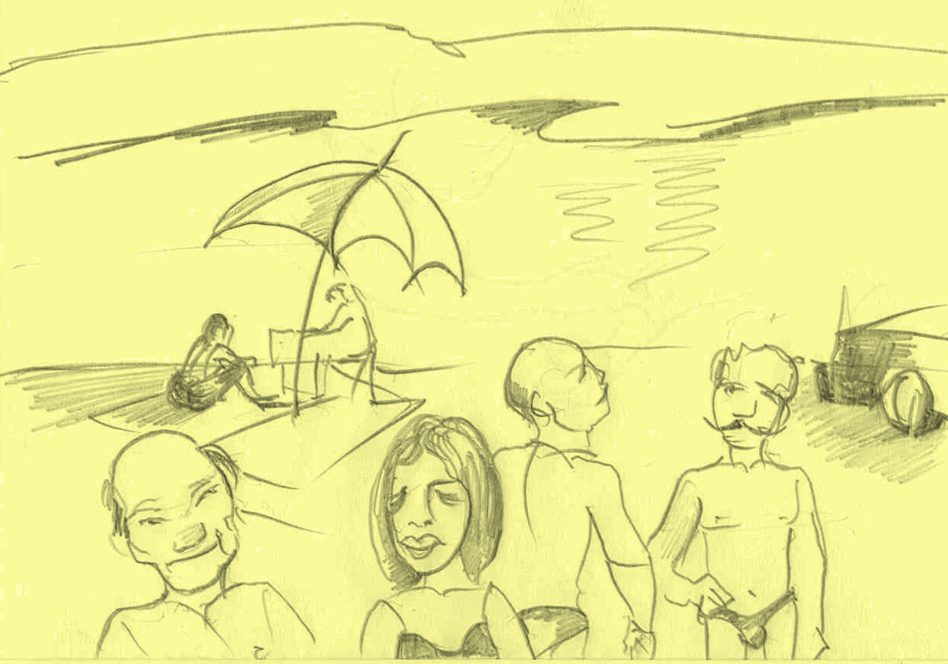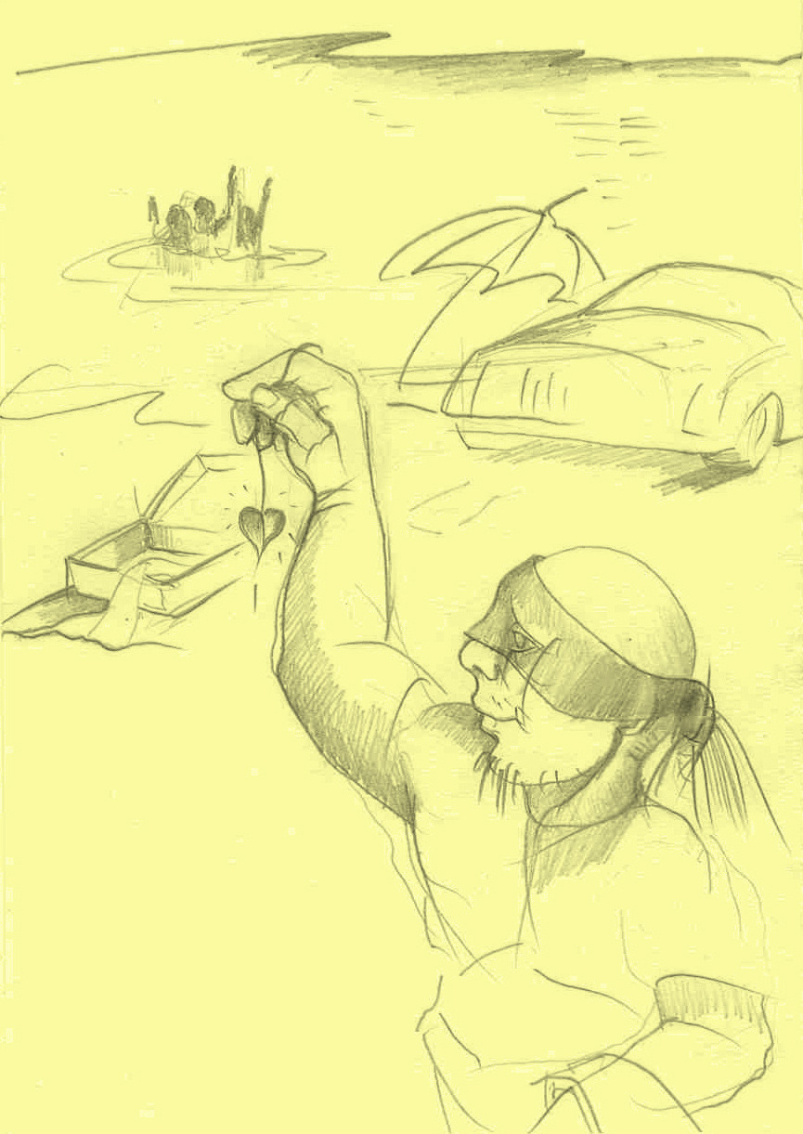

A tolvajok kedvenc nyári vadászterülete a strandok, uszodák környéke. A hatalmas tömegben senkinek sem tűnik fel, ha valaki felemel egy táskát a földről és a kijárat felé indul vele. A strandok szarkái nem nézik, hogy mit visznek, lehet az strandpapucs, úszószemüveg vagy napolaj, de esetenként komolyabb dolgok is, mint például mobiltelefon, videokamera, autó- és lakáskulcs, vagy éppen pénztárca.

A strandi lopások a tényleges kár mellett nem kis bosszúságot is okoznak a meglopottaknak. Ezek a bosszantó esetek könnyedén elkerülhetőek lennének egy kis odafigyeléssel.

A legjobb védekezés a megelőzés. Ha strandra megyünk, használjuk az értékmegőrzőt, a csomagokra, táskákra felváltva vigyázzunk, a parkoló autókban pedig ne hagyjunk látható helyen táskát, értéket, azokat inkább a csomagtartóban helyezzük el. A strandoláshoz nem feltétlenül szükséges, feltűnő és értékes használati tárgyakat pedig egyszerűen hagyjuk otthon.

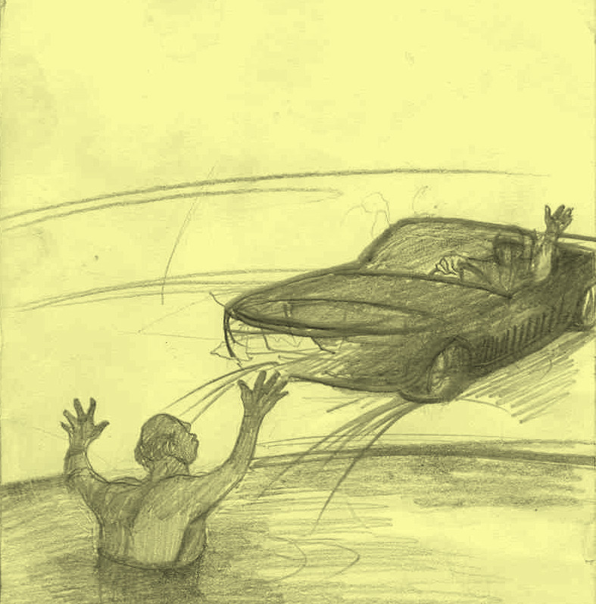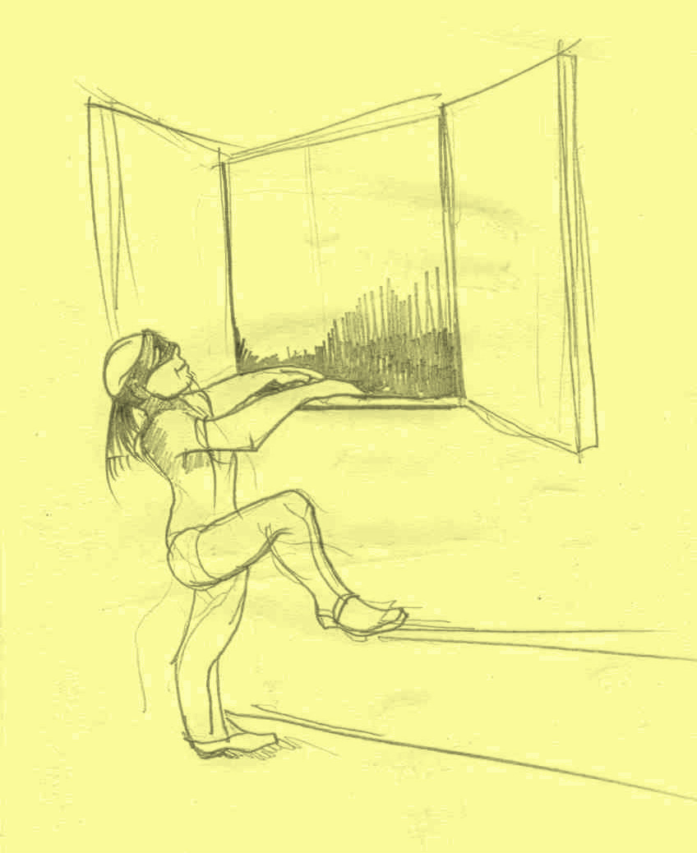

Zala Megyei Rendőr-főkapitányság
Bűnmegelőzési Alosztálya

- Ne verjük nagy dobra, ha elutazunk! A közösségi oldalakra is csak utólag posztoljuk a nyaralásunkat!
- Tartsunk rendet a portánkon, hogy ne tűnjön az ingatlan lakatlannak!
- Az udvaron széthagyott holmik bevonzhatják a betörőt!
- Helyezzünk el mozgásérzékelőket a kertben!
- Szerezzünk be riasztót, vagy távfelügyeletre bekötött riasztórendszert!
- Lássuk el mechanikai védelemmel és mindig zárjuk a nyílászárókat!
- Az emeleti ablakoknál is ügyeljünk a fákra, teraszokra, ahonnan bárki bemászhat!
- Ne hagyjuk a kulcsot a lábtörlő alatt, akkor sem, ha a strandra megyünk!
- Használjunk időzített kapcsolós fényforrást, hogy úgy tűnjön, otthon vagyunk!
- Kérjük a szomszédok segítségét (posta-ládaürítés, szemétszállítás, fűnyírás, odafigyelés)!
+1. Amennyiben mégis megtörténik a baj, haladéktalanul értesítsük a 112-es segélyhívón a rendőrséget!

Zala Megyei Rendőr-főkapitányság
Bűnmegelőzési Alosztálya

